OMÜ – Makine Mühendisliği Bölümü
MAK 640 –OPTIMAL KONTROL – Bahar 2019
Ödev 2
Teslim Tarihi:19.03.2019
Problem:
Giriş:
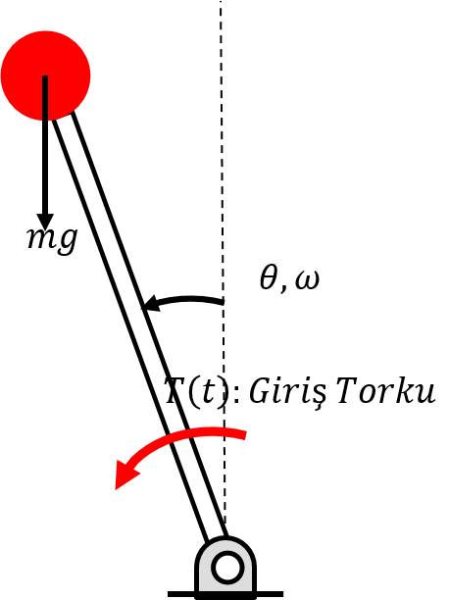
Aşağıda,şekilde gösterilen ters sarkacı düşünelim. Sarkacın kütlesinin ucunda yoğunlaştırıldığını ve m=5 kg olduğu ve buyununda L=0.5 m olduğu bilinmektedir.
- Ters sarkacın hareket denklemini, aşağıdaki şekilde bulunduğunu gösteriniz
$$\ddot{θ}-\frac{g}{L}sinθ=\frac{T}{mL^{2}}$$
İp ucu:Dinamik denklemini aşağıdaki Lagrange denklemini kullanarak bulmanız önerilmektedir.
$$\frac{d}{dt}\left(\frac{∂L}{∂\dot{θ}}\right)-\frac{∂L}{∂θ}=T(t)$$

- Sistemin durum uzayı gösterimini elde ediniz.

Performans Ölçütü
$$J=5x_{1}^{2}\left(t_{f}\right)+\frac{1}{2}\int_{0}^{t_{f}}{x_{1}^{2}\left(t\right)+2x_{2}^{2}\left(t\right)+Ru^{2}}$$
Olarak verildiğine göre;
Part I: Doğrusal Programlama ve Ayrıklaştırma Yaklaşımı:

- Doğrusal programlama ve ayrıklaştırma yaklaşımı ile durum denklemlerini ve performans ölçütünü ayrıklaştırın ve performans ölçütünü minimize edecek kontrol kuralını bulmak için herhangi bir bilgisayar programı kullanarak algoritma geliştirin. Algoritmanızı, $R, t_{f}, Δt ve {\underline{x}}_{0}^{T}={\left[\begin{matrix}x_{1}(0) & x_{2}(0)\end{matrix}\right]}^{T}$ nin dışarıdan girilebileceği şekilde geliştirn.
- Geliştirdiğiniz algoritmayı kullanarak, $u^{*} \left(t\right), x_{1}^{*}(t) \& x_{2}^{*}(t)$‘yi aşağıda verilen sayısal ifadeler için bulunuz.
- $t_{f} = 10 s, Δt = 0.02 s, {\underline{x}}_{0}^{T}={\left[\begin{matrix}0 & 10\end{matrix}\right]}^{T}$ ve $R = 0.01, 1, 100$ değerlerine bağlı olarak u*(t), x₁*(t) & x₂*(t) bulunuz ve grafiklerini çiziniz ve gördüğünüz farklılıkları yorumlayınız.
- $t_{f} = 10 s, R = 1, {\underline{x}}_{0}^{T}={\left[\begin{matrix}0 & 10\end{matrix}\right]}^{T}$ ve $Δt = 0.02, 0.1, 0.5 s$değerlerine bağlı olarak u*(t), x₁*(t) & x₂*(t) bulunuz ve grafiklerini çiziniz ve gördüğünüz farklılıkları yorumlayınız.
- $R = 100, Δt = 0.02 s, {\underline{x}}_{0}^{T}={\left[\begin{matrix}0 & 10\end{matrix}\right]}^{T}$ ve $t_{f} = 1, 10, 20 s$ değerlerine bağlı olarak u*(t), x₁*(t) & x₂*(t) bulunuz ve grafiklerini çiziniz ve gördüğünüz farklılıkları yorumlayınız.

Part II: Hamilton-Jacobi-Bellman Yaklaşımı:
Giriş bölümünde verilen sürekli formdaki durum denklemlerini ve performans ölçütünü ele alarak,
- Matrix – Riccati diferansiyel denklemini yazınız.
- Sayısal yöntemler dersinde gördüğünüz herhangi bir adi differansiyel denklem çözme yöntemi veya Matlab’ın hazır komutlardan birini kullanarak Matrix – Riccati diferansiyel denklemini çözünüz.
- Geliştirdiğiniz algoritmayı kullanarak (d) şıkkında verilen i, ii, iii durumlarını tekrar çözünüz.

